*Выполнила: Табольская Е. А. БИСО-03-19*

1 WIRESHARK.

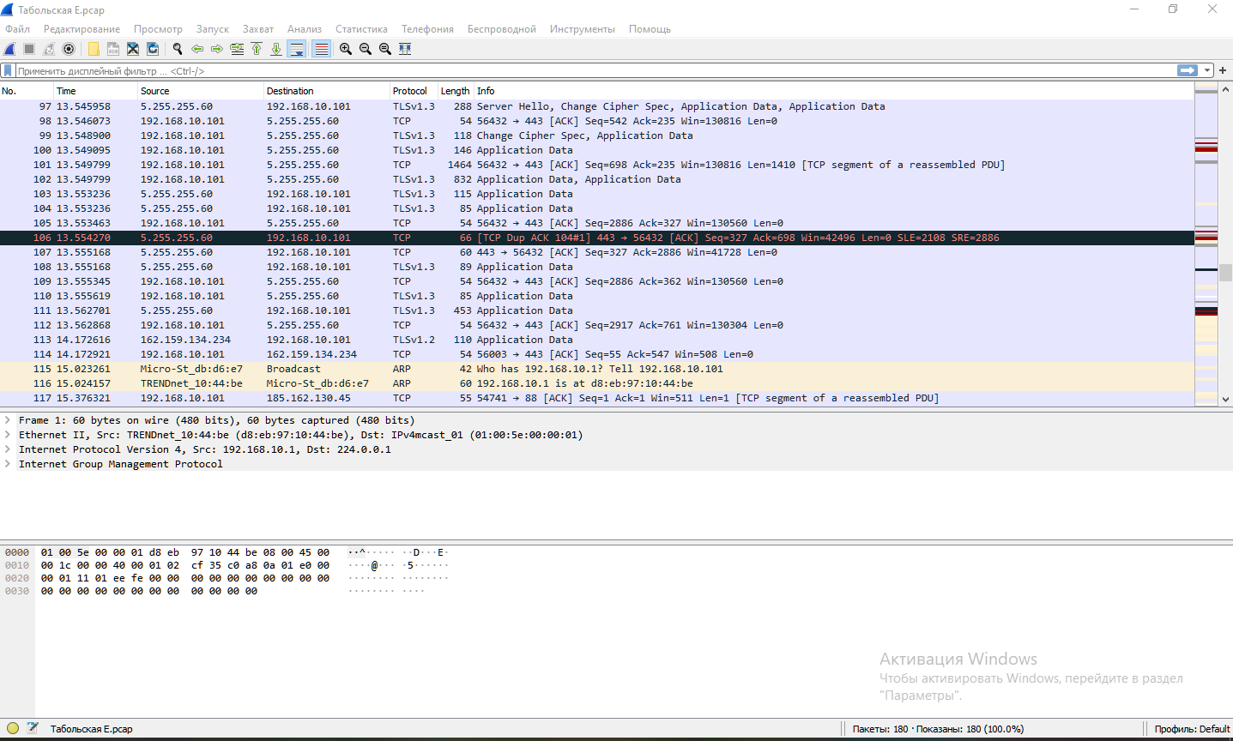



2 ПРОТОКОЛ IP

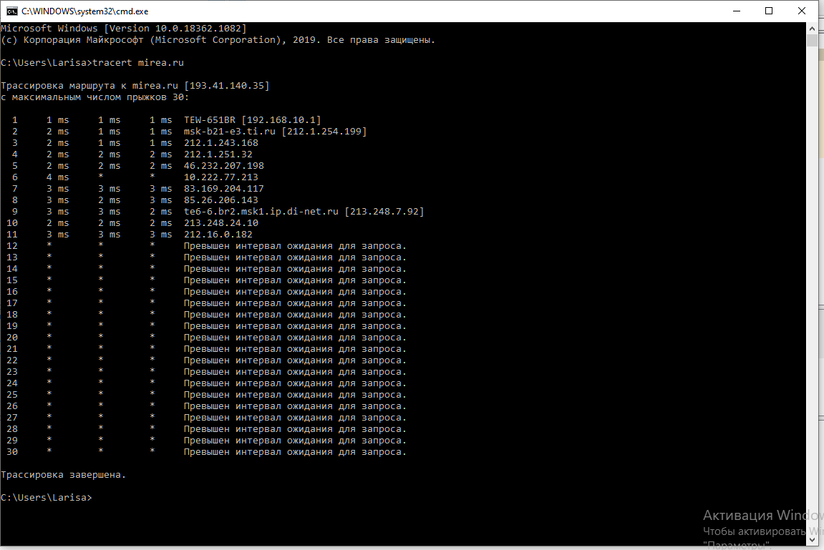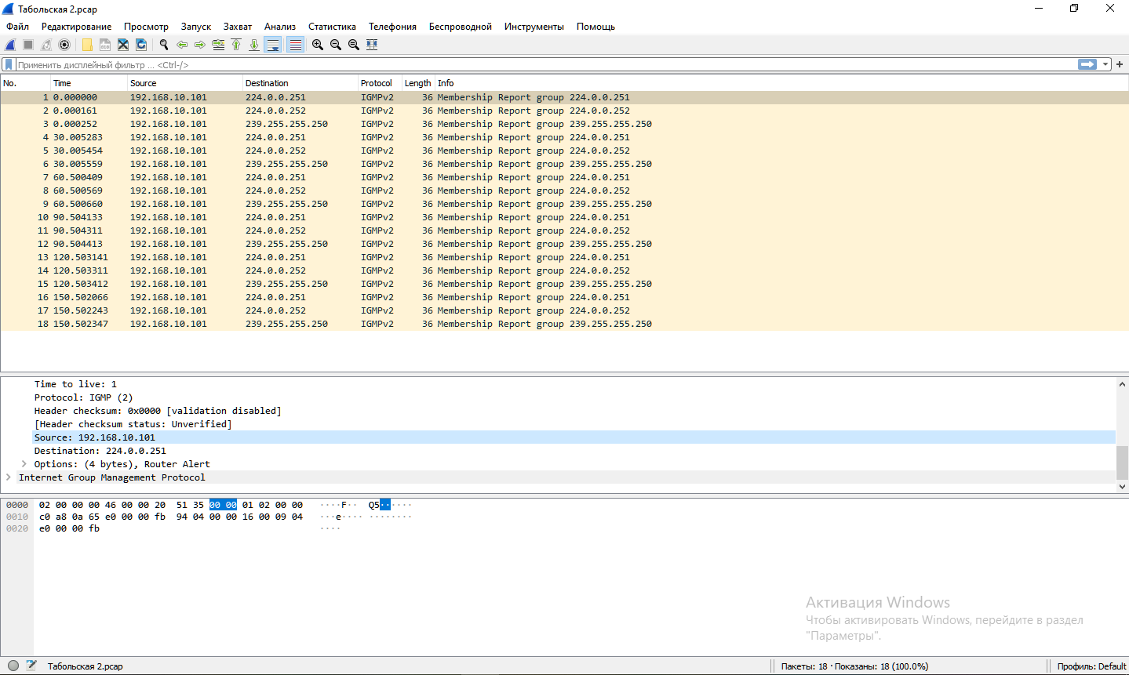

1. Мой IP-адрес: 192.168.10.101

2. Сколько байт содержится в заголовке IP? - 20 байт

Сколько байт в поле данных? - 40 байт

3. Укажите значение TTL: 128

3 ПРОТОКОЛ DNS

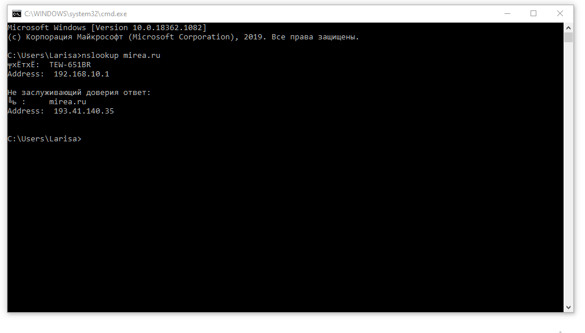

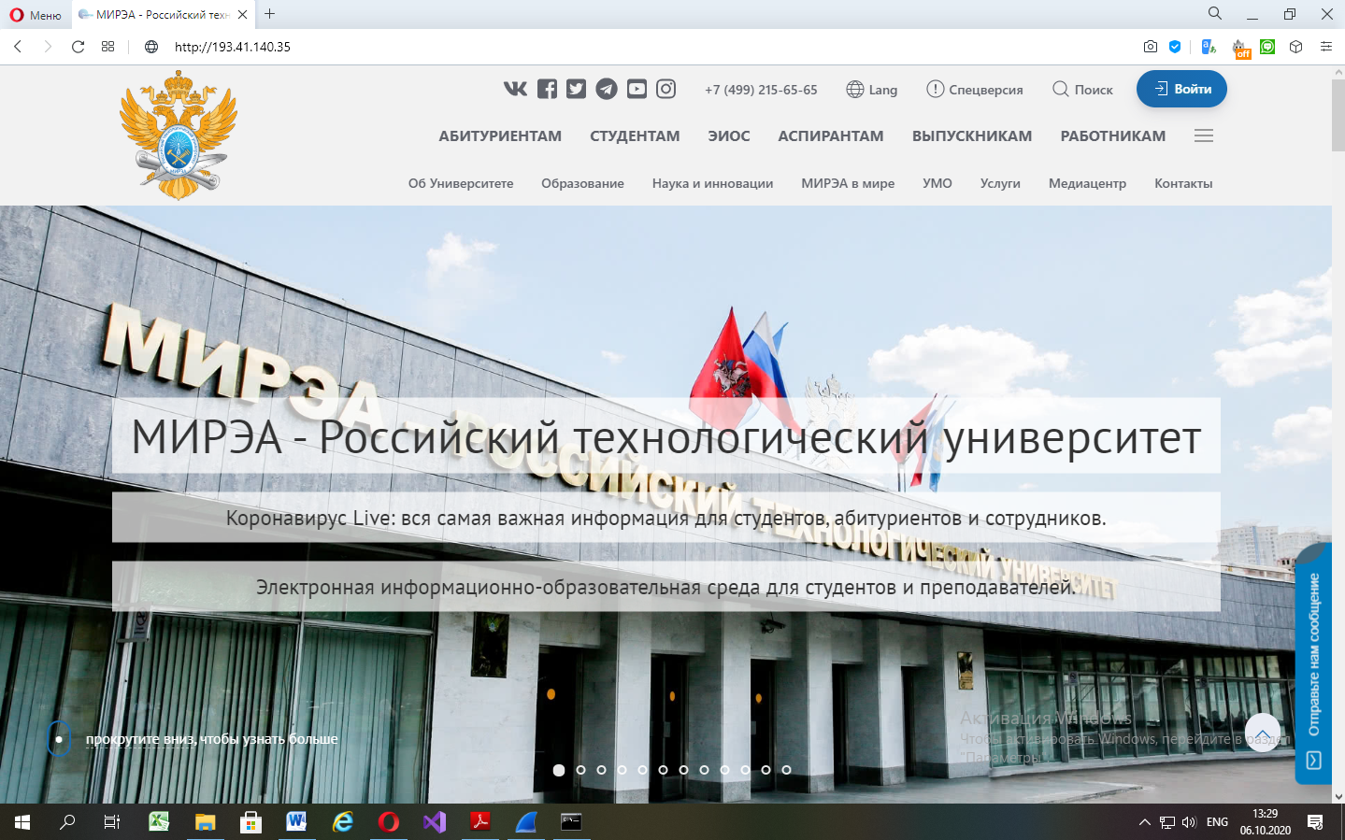

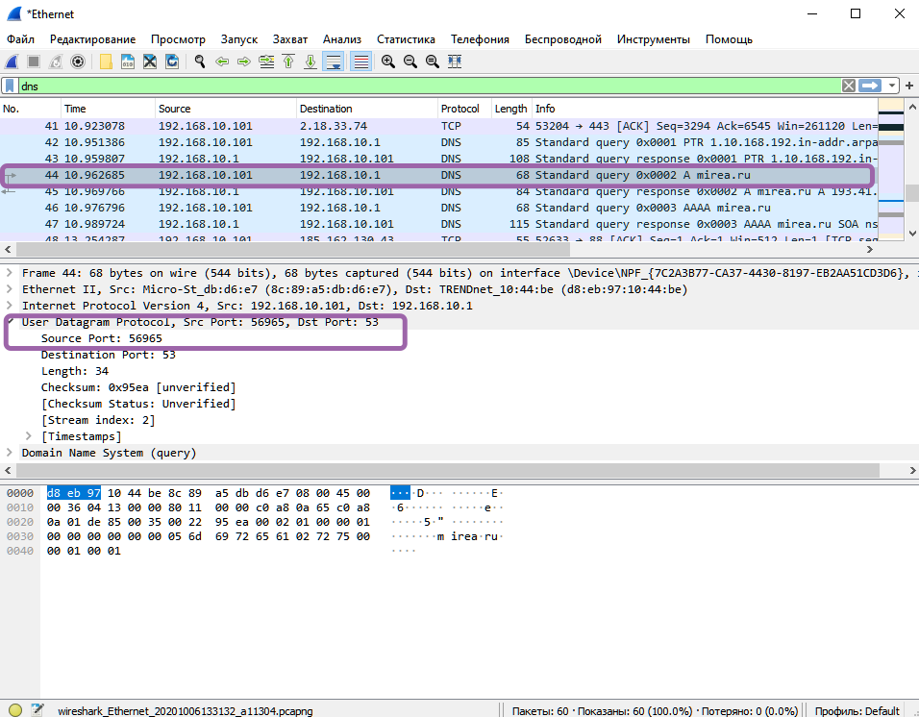

Пакет с DNS-запросом сервера mirea.ru, DNS использует протокол UDP по порту 53 (Destination Port), порт отправителя 56965 (Source Port) назначен DNS-клиенту операционной системой автоматически.

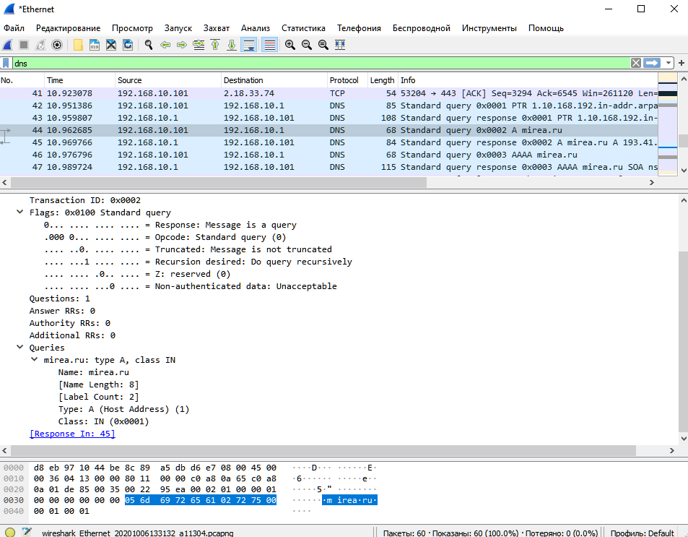

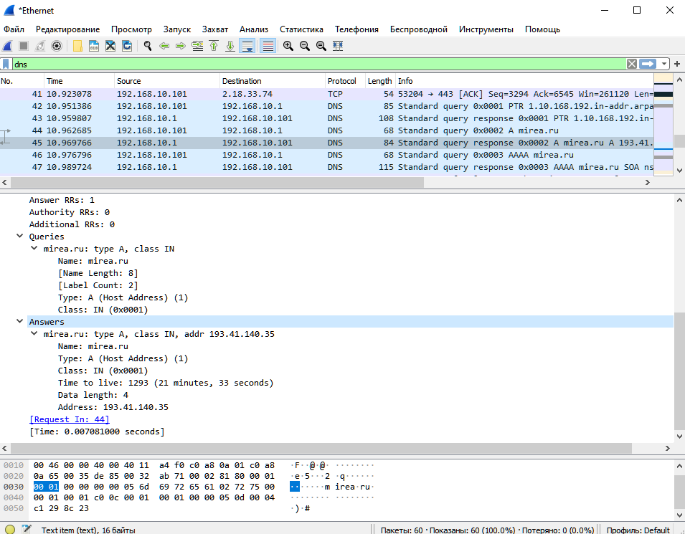

4 ПРОТОКОЛ ICMP

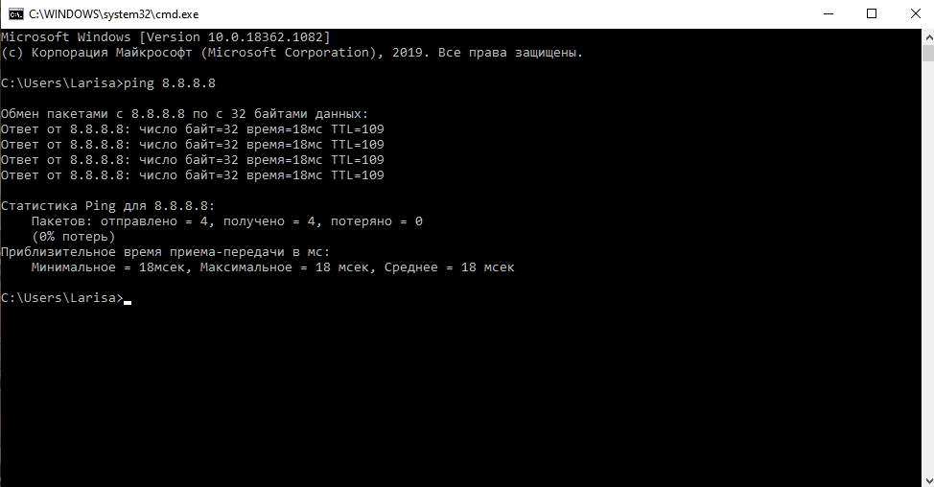

Утилита Ping используется для проверки доступности компьютеров в сети. В данном случае проверяется доступность DNS-сервера Google, который имеет IP- адрес 8.8.8.8. Данная утилита использует Echo-протокол, т.е. протокол, который возвращает любые данные отправителю, полученные от него (чаще всего используется для отладки). Пользователь отправляет echo-запрос, сервер возвращает echo-ответ.

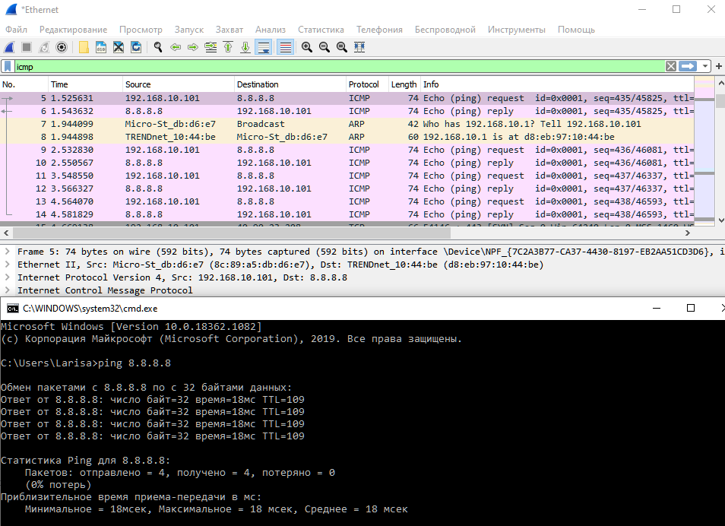

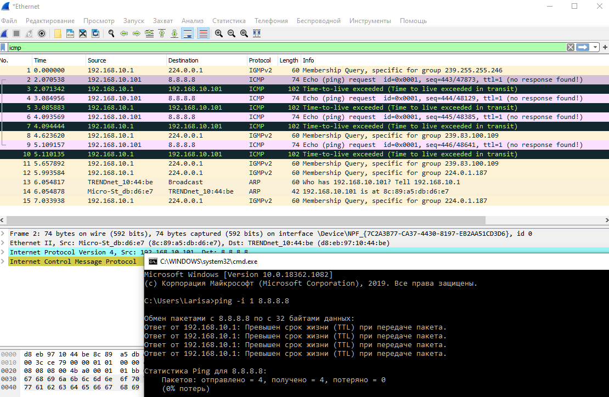

Время жизни протокола ICMP:

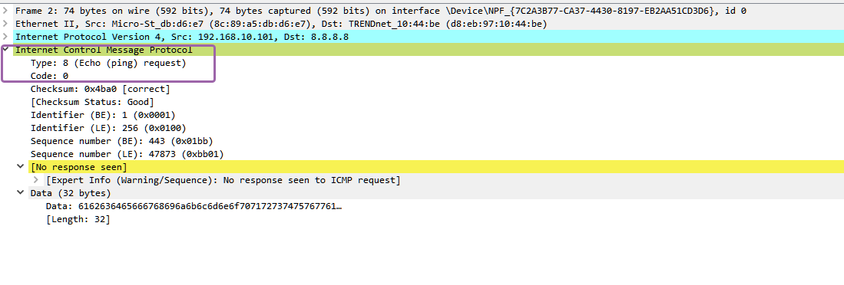

5 ПРОТОКОЛ ARP

ARP-запросы для идентификации узлов сети:

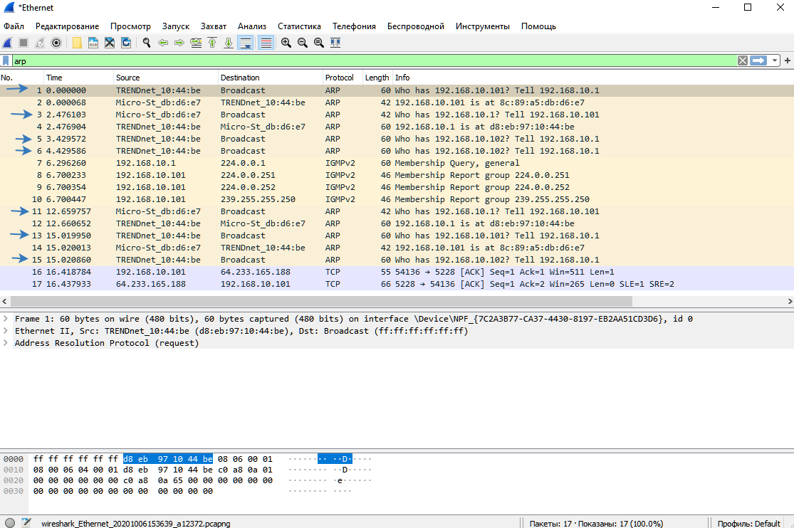

ARP-ответы на запросы:

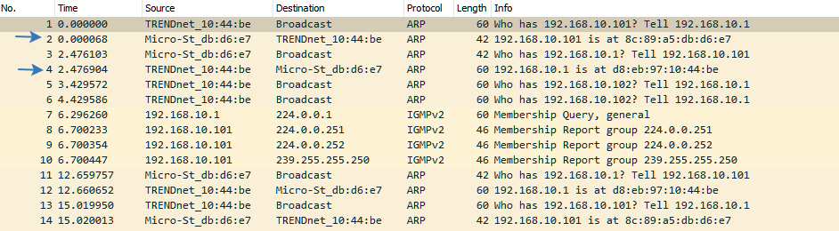

Устройство пакета ARP-протокола:

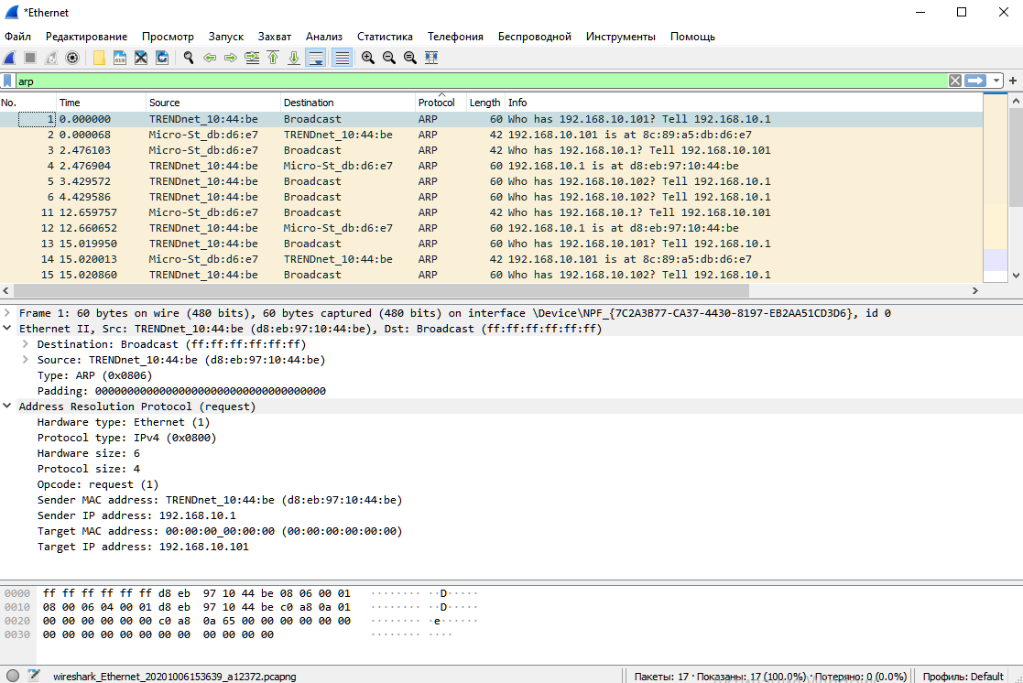

Содержимое заголовка протоколов Ethernet и ARP:

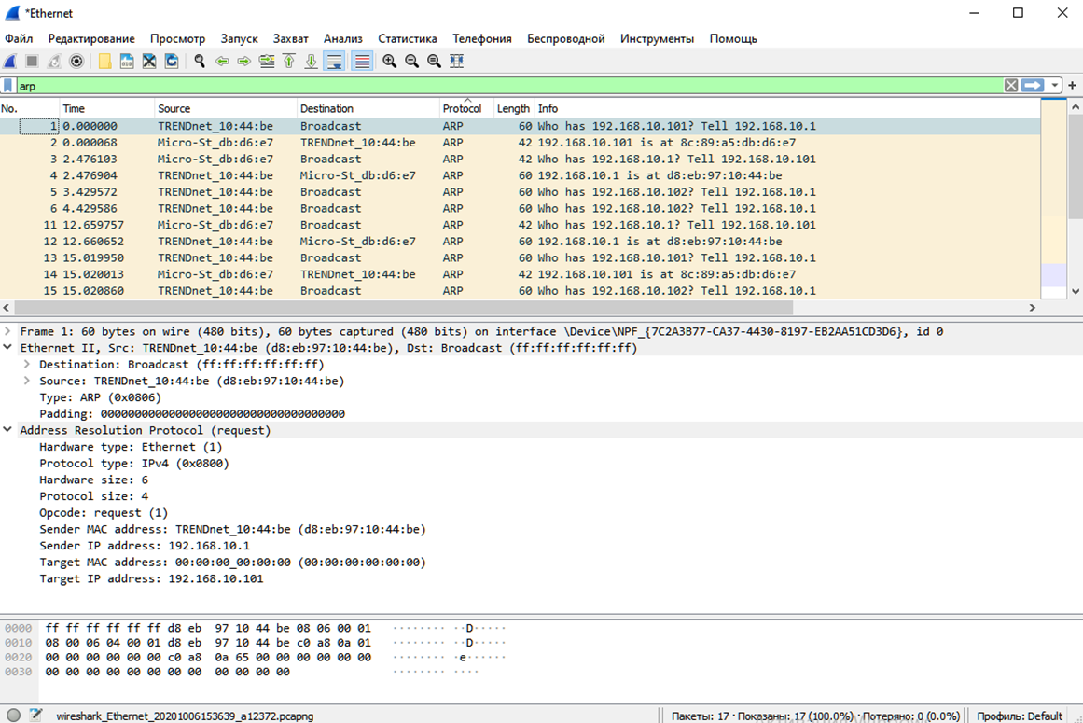

APR-таблица:

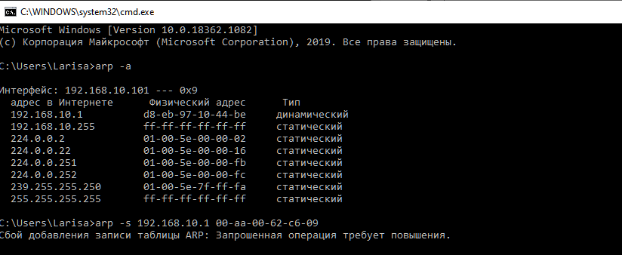

6 ПРОТОКОЛ HTTP

Запрос/статус ответа:

1. GET /path/page.html (клиент запрашивает страницу на сервере, которая расположена по адресу /path/page.html).
2. 200 OK (статус ответа сервера: 200 ОК – страница найдена и сервер передаёт её в теле сообщения).

HTTP-запрос:

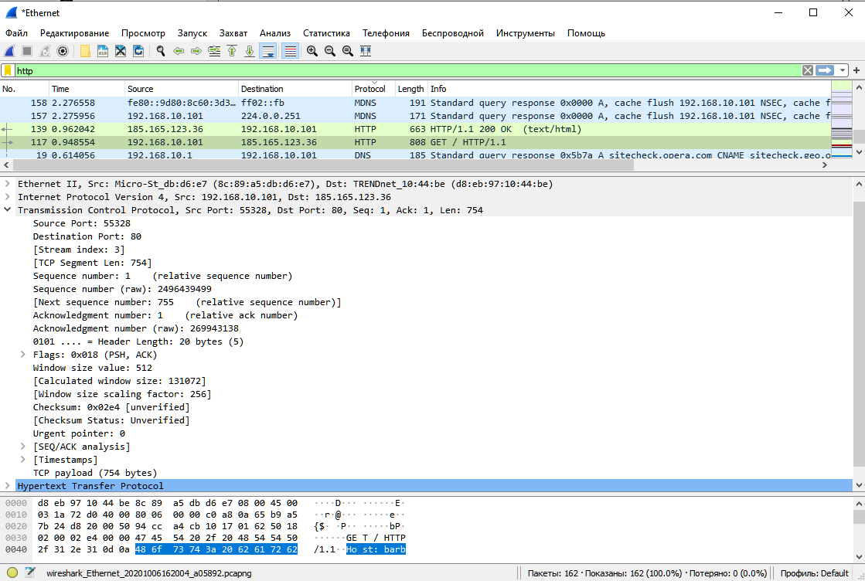

Содержимое заголовка протокола HTTP:

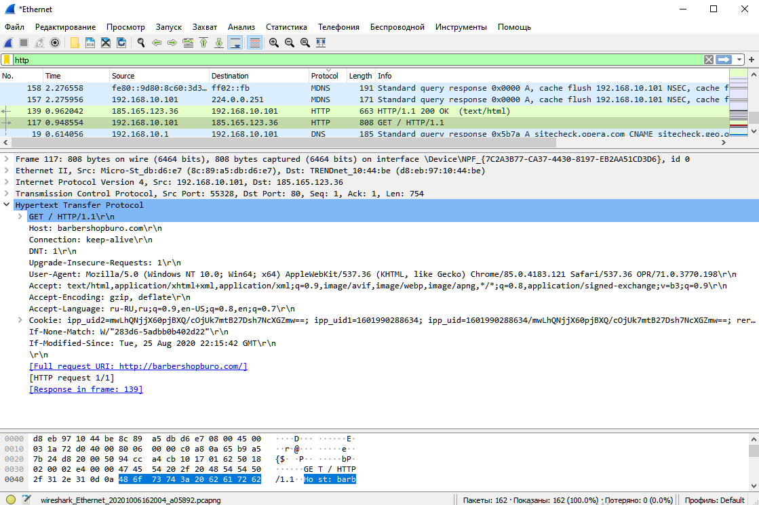

* версия HTTP - HTTP/1.1
* IP-адреса компьютера и сервера:
* IP-адрес отправителя (Source) 192.168.10.101
* IP-адрес получателя (Destination) 185.165.123.36
* код состояния HTTP – 200 OK
* длина тела сообщения (содержимое поля заголовка объекта Content Length указывает длину тела сообщения в октетах (десятичное число), или в случае метода HEAD, размер тела объекта, который мог бы быть послан при запросе GET) - 808

Указание количества сегментов протокола TCP:

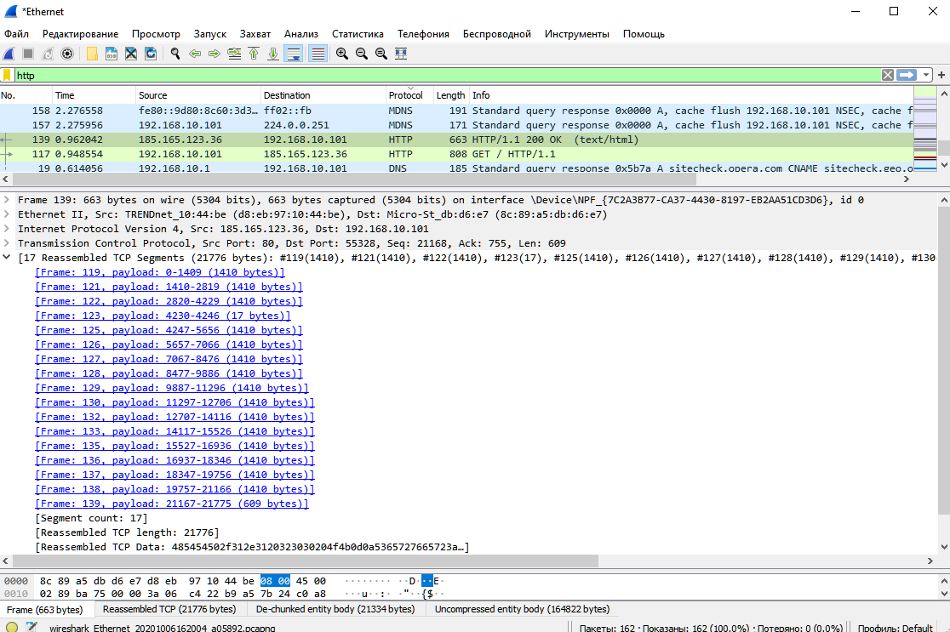

ЗАДАНИЯ.

1) <https://www.sberbank.ru/ru/person> - ip адрес 194.54.14.168

2)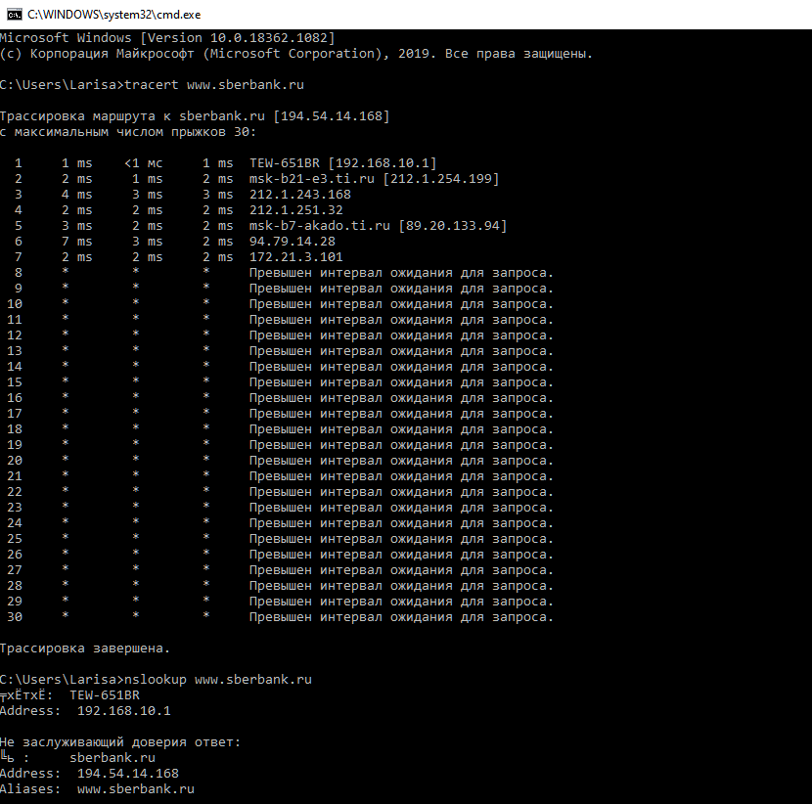

3) Аргументы утилиты nslookup: - query=mx, soa, nx; type=any.

* query определяет тип DNS записи,
* soa – относится к start of authority,
* mx относится к email-серверам,
* ns – запрашивает авторитетные ответы.

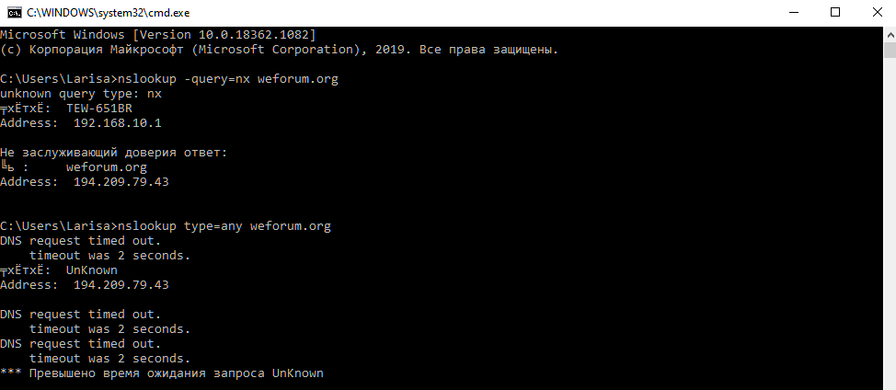

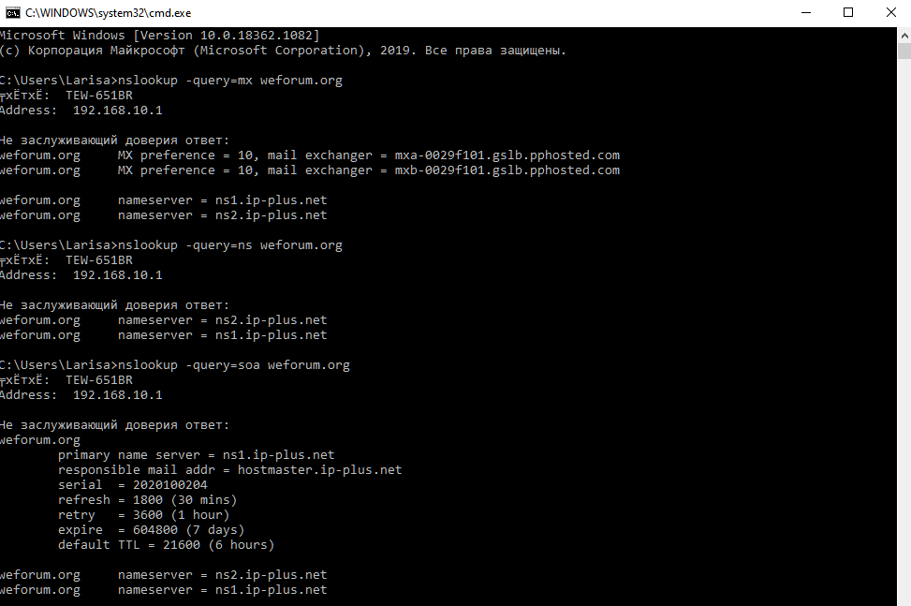

4) 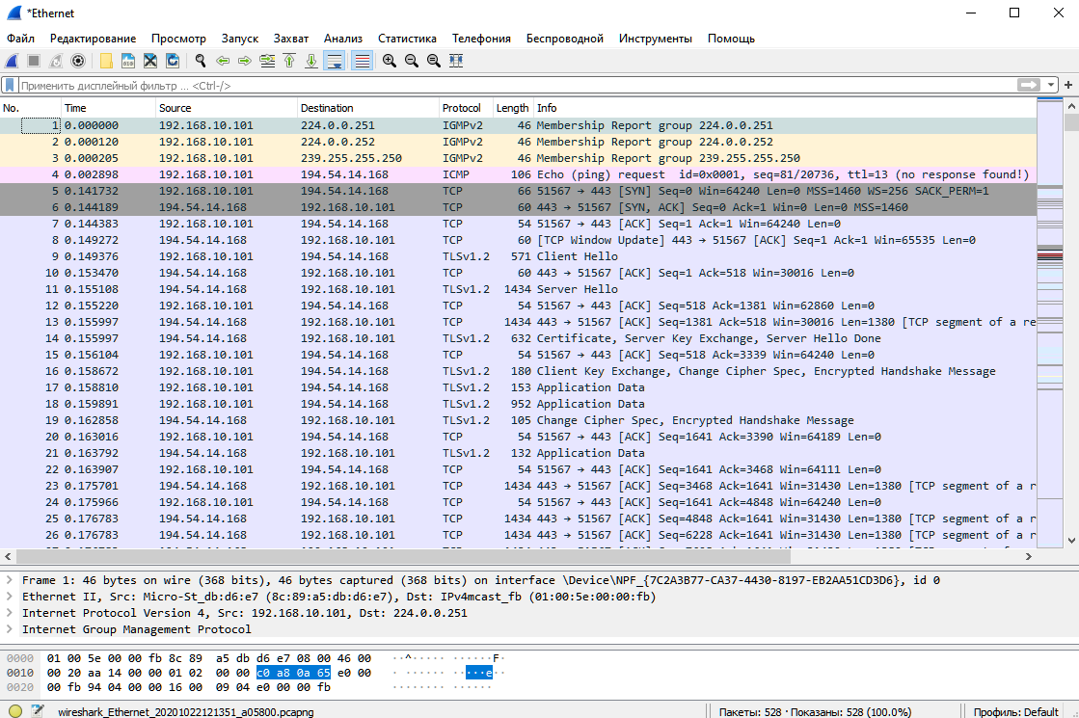

5) 